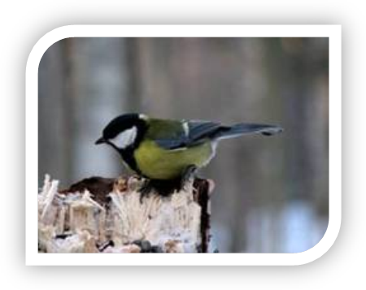
По старинному русскому календарю 12 ноября отмечается день памяти священномученика Зиновия Синичника или Синичкин день – праздник синиц, рыбаков и псарных охотников.
Считалось, что к этому дню прилетают птицы-зимники – синицы, щеглы, снегири, сойки, чечетки, свиристели. Летом они живут в лесу, а с приближением холодов в поисках корма перебираются поближе к человеческому жилью. Появление зимних птиц в саду предвещает скорый приход холодов - «Синица – она порошам вестница».
Чтобы задобрить птиц в деревнях строили разнообразные кормушки и привязывали кусочки сала к веткам деревьев: «Покорми синицу зимой, вспомнит тебя весной».
Уже несколько лет подряд по инициативе Союза охраны птиц России этот день в нашей стране отмечают как День встречи зимующих птиц и начинают подкормку пернатых.

